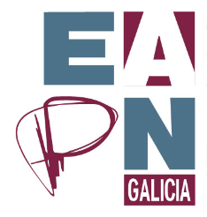

Consentimento para Gravación de Contido Audiovisual e/ou Gráfico

O/a Sr./Sra._________________________________________________, con DNI, NIE ou pasaporte nº__________________________, Autorizo a EAPN Galicia, de xeito expreso e inequívoco, a captar e empregar as imaxes nas que aparezo gravado/a ou fotografado/a, individualmente ou en grupo, con ocasión do Concurso de Fotografía Dixital #EmerxenciaVivenda.

De acordo ao establecido no artigo 6.1.f do RGPD, “o tratamento solo será lícito si é preciso para a satisfacción de intereses lexítimos perseguidos polo responsable do tratamento ou por un terceiro, sempre que sobre ditos intereses non prevalezan os intereses ou dereitos e liberdades fundamentais do interesado que requiran a protección de datos persoais, en particular cando o interesado sexa un menor”.
O interese lexítimo é a xustificación e difusión da actividade aos organismos públicos financiadores, así como para a súa montaxe e edición coa finalidade de ser publicadas e expostas a través das súas canles de comunicación interna e externa (páxina web, redes sociais, vídeos e folletos divulgativos e de sensibilización social, exposicións, etc.).
O responsable do tratamento, EAPN Galicia, poderá establecer os oportunos contratos con terceiros para a xestión do tratamento de datos e procederá a adoptar as medidas necesarias para asegurar a protección dos seus datos persoais e o uso limitado dos mesmos.

Sinatura

